Universitatea de Stat din Tiraspol

Facultatea de Fizica Matematica si Informatica



Laboratorul #1

**Elaborat de**: Dordea Pavel, student gr.2i

**Verificat**: dr.conf.univ. Ala Gasnaș

**Chișinău, 2021**

Tabelul transformarilor numerelor zecimale in hexazecimale .  
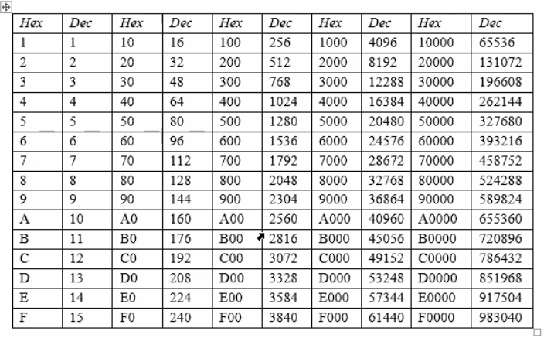

***Sarcina :*** Să se transfere numerele X și Y din sistemul de numerație zecimal ,inițial în sistemul de numerație hexazecimal , apoi în sistemul de numerație binar .Să se reprezinte aceste numere in limbajul masinii si sa se specifice cantitatea de memorie necesara pentru stocarea numarului în memoria calculatorului .

Numerele date : X=±2143 Y=±30

Varianta personala : N=79

Calcule necesare :

|  |  |
| --- | --- |
| + 2143 + 79 = +2222  + 2143 - 79 = +2064  -2143 – 79 = -2222  -2143 + 79 =-2064 | +30 + 79 =+109  +30 - 79 =-49  -30 + 79 =+49  -30 -79 = -109 |

Transformarile :

2222d

2048 d 800 h

174d

160d A0h

14d Eh

+2222d 8AEh 1000 1010 1110 b0000 1000 1010 1110b

-2222d 1111 0111 0101 0001b + 1 1111 0111 0101 0010bF752h

2064d

2048d 800h

16d 10h

+2064d 810h 0011 0010 1010b  0000 0011 0010 1010b

-2064d 1111 1100 1101 0101b + 1 1111 1100 1101 0110bFCD6h

109d

96d 60h

13d Dh

+109d 6Dh 0110 1101b

-109d 1001 0010b + 1 1001 0011b93h

49d

32d 20h

11d Bh

+49d 2Bh  0010 1011b

-49d 1101 0100h + 1 1101 0101bD5h

|  |  |  |  |
| --- | --- | --- | --- |
| *Numarul* | *Hex* | *Bin* | *Memoria Necesara* |
| +2222d | 8AEh | 0000 1000 1010 1110 | 16 bit sau 2 octeti |
| -2222d | F752h | 1111 0111 0101 0010b | 16 bit sau 2 octeti |
| +2064d | 810h | 0000 0011 0010 1010b | 16 bit sau 2 octeti |
| -2064d | FCD6h | 1111 1100 1101 0110b | 16 bit sau 2 octeti |
| +109d | 6Dh | 0110 1101b | 8 bit sau 1 octet |
| -109d | 93h | 1001 0011b | 8 bit sau 1 octet |
| +49d | 2Bh | 0010 1011b | 8 bit sau 1 octet |
| -49d | D5h | 1101 0101b | 8 bit sau 1 octet |